CarMotion Autos an- und ausschalten
Fädelt man mehrere Autos hintereinander auf und schaltet mit dem Magneten das erste Fahrzeug aus, dann schalten alle in Reihe stehenden Fahrzeuge danach auch aus!
Einschalten hingegen muss man jedes selbst. Aber das ist eine elegante Option, um nach Fahrbetrieb alle Autos zum Halten zu bringen.
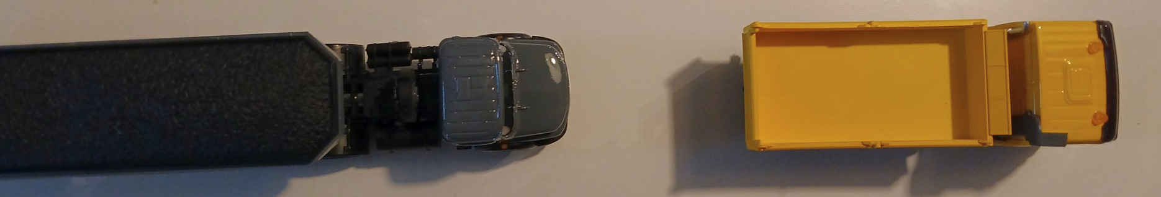Autos der Modellbahn-Analge.de parken hintereinander

